**Metodología del Marco Lógico**

**Análisis de los Involucrados:**

El desarrollo e implementación de un sistema automatizado para el registro y control de notas en la institución ETAR “Arístides Torres Vielma” representa un paso importante hacia la modernización de los procesos administrativos y académicos. Este proyecto busca optimizar la gestión de las calificaciones, haciéndola más eficiente, confiable y accesible para todos los actores involucrados los cuales serían de manera directa el director de la institución, la Coordinación encargada del registro y control de las notas, 15 profesores quienes podrán realizar el registro y consulta de notas de forma más eficiente y confiable y cuatro estudiantes de informática de la Universidad Politécnica Territorial de Mérida (UPTM) responsables de diseñar y poner en marcha el sistema. Como involucrados indirectos están los 79 estudiantes de la institución, quienes se beneficiarán al contar con un acceso más rápido y preciso a sus calificaciones, así como sus representantes, que también podrán consultar la información de forma oportuna.

**Análisis del Problema:**

La gestión manual de registros académicos en la Institución ETAR “Arístides Torres Vielma” ha generado problemas significativos que afectan tanto a estudiantes como a docentes. La demora en la consulta de calificaciones dificulta el acceso oportuno a la información, lo que puede impactar negativamente en el seguimiento académico de los estudiantes y en la toma de decisiones pedagógicas por parte de los docentes. El uso de registros físicos implica una acumulación excesiva de documentos, lo que no solo ocupa espacio, sino que también incrementa el riesgo de pérdida o deterioro de datos valiosos, afectando la integridad y confiabilidad de la información. Además, estos problemas generan una carga adicional para el personal administrativo, quienes deben invertir tiempo y recursos en la organización, búsqueda y mantenimiento de los registros, aumentando los costos operativos en materiales y logística. Esta situación puede derivar en insatisfacción entre los miembros de la comunidad educativa, retrasos en los procesos escolares y dificultades para cumplir con las normativas o auditorías institucionales. Por ello, resulta evidente la necesidad urgente de implementar una solución tecnológica que permita una gestión académica más eficiente, segura y confiable.

**Análisis de los Objetivos:**

El proyecto busca implementar un sistema automatizado de información para registrar y controlar las notas de los estudiantes de la institución ETAR “Arístides Torres Vielma”. Para lograrlo, primero se realizará un diagnóstico del estado actual de los procesos en la coordinación encargada del registro de notas, lo que permitirá identificar necesidades y desafíos. Posteriormente, se definirán y formalizarán los procedimientos que el sistema debe seguir para optimizar el flujo de trabajo. A continuación, se desarrollarán los componentes del sistema conforme a estos procedimientos, asegurando que cada elemento esté alineado con las necesidades detectadas. Finalmente, se verificará que el sistema funcione correctamente y cumpla con los objetivos esperados, garantizando su eficacia antes de su implementación final.

**Análisis de las Alternativas:**

La modernización de los procesos educativos es esencial para garantizar una gestión académica eficiente y alineada con las necesidades actuales. Se han identificado la urgencia de abordar los retos asociados al registro y control manual de calificaciones. Por tal motivo los autores y los responsables de la Institución ETARN “Arístides Torres Vielma” están comprometidos a solucionar los problemas que afectan el registro y control de calificaciones, los cuales se deben principalmente a la falta de un sistema automatizado. Por ello, se propone la implementación de un sistema eficiente que permita registrar, consultar y gestionar las calificaciones de manera precisa y segura, reduciendo los errores humanos y la acumulación de documentos físicos. Además, de brindar la capacitación necesaria al personal docente y administrativo para garantizar un uso adecuado del sistema, con el fin de optimizar el tiempo y los recursos de la institución. Este sistema facilitaría una gestión más eficiente, mejorando la experiencia de los estudiantes y apoyando la toma de decisiones pedagógicas, lo que es crucial para su desarrollo.

**Metodología RUP**

**Inicio**: En esta primera fase, se identificará y definirá la visión general del sistema de registro y control de calificaciones en base a las necesidades de la Institución ETARN. Se reunirá información de los usuarios clave (docentes y administrativos) para entender los procesos actuales y definir los requisitos funcionales esenciales, como la administración de notas, consultas de calificaciones y generación de reportes académicos. Además, se establecerán los objetivos del sistema, se evaluarán los principales riesgos asociados y se realizará un plan preliminar con tiempos, costos y recursos necesarios. Al finalizar, se elaborará un documento de visión que resumirá el alcance del proyecto y servirá como base para las siguientes fases.

**Elaboración**: Durante esta fase, se desarrollará un análisis detallado de los requisitos identificados, buscando profundizar en las funcionalidades y características específicas que el sistema debe incorporar para la institución. Se diseñará una arquitectura preliminar que incluya módulos clave, como el manejo de usuarios, gestión de calificaciones y generación de reportes. También se creará un prototipo inicial de la interfaz para validar con los usuarios los elementos básicos del sistema. Esto permitirá minimizar los riesgos y ajustar los requisitos en función de la retroalimentación recibida. Al finalizar, se espera contar con una arquitectura bien definida y una lista detallada de requisitos listos para ser implementados.

**Construcción**: En esta fase se llevará a cabo el desarrollo completo del sistema, implementando todas las funcionalidades planificadas, tales como la creación, edición y consulta de calificaciones, así como la generación de reportes individuales y grupales de estudiantes. El equipo de desarrollo trabajará en la codificación, pruebas unitarias e integración de cada componente para asegurar que el sistema cumpla con los requisitos y sea funcional. También se elaborará la documentación técnica y manuales de usuario, necesarios para garantizar que el personal de la institución pueda utilizar el sistema. Adicionalmente, se llevará a cabo un programa de capacitación para los usuarios finales, incluyendo al personal docente y administrativo, con el objetivo de que comprendan el funcionamiento del sistema y puedan manejarlo de forma efectiva. Esta fase concluye cuando el sistema está completamente implementado y listo para ser probado en un entorno controlado.

**Transición**: Finalmente, en la fase de transición, el sistema será desplegado en la Institución ETARN para que los usuarios finales comiencen a utilizarlo en sus labores diarias. Se realizarán pruebas de aceptación con el personal docente y administrativo para asegurar que el sistema se adapta adecuadamente a sus necesidades y cumple con los estándares esperados. Asimismo, se capacitará a los usuarios en el manejo del sistema y se establecerán canales de soporte para atender cualquier eventualidad. Se realizarán los ajustes finales en caso de que surjan observaciones durante el uso inicial, con el objetivo de que el sistema esté completamente funcional y el personal pueda gestionarlo con facilidad para mejorar la administración de calificaciones en la institución.

**Definición de Requisitos**

**Según, Kotonya y Sommerville (1998)**, quienes describen los requisitos como: “Una especificación de lo que debe implementar un sistema. Incluyen tanto los requisitos funcionales, que definen el comportamiento o las funciones que debe realizar el sistema, como los requisitos no funcionales, que especifican restricciones sobre cómo el sistema cumple esas funciones.”

El presente documento detalla los requisitos funcionales y no funcionales del sistema de registro y control de notas diseñado para la institución educativa ETAR "Arístides Torres Vielma". Este sistema tiene como propósito principal optimizar la gestión académica de la institución, facilitando los procesos de registro, consulta y generación de reportes tanto para los profesores como para los administradores.

Con el desarrollo de este sistema, la ETAR "Arístides Torres Vielma" da un paso importante hacia la modernización de sus procesos, asegurando una solución tecnológica eficiente, segura y centrada en la mejora continua de la calidad educativa. A continuación, se describen los requisitos específicos que guiarán la implementación del sistema.

**Requerimientos Funcionales**

Los requerimientos funcionales describen las funcionalidades específicas que el sistema debe cumplir para satisfacer las necesidades de los usuarios.

**Interfaz para Profesores**

1. Registro de calificaciones para los estudiantes en sus respectivas materias.
2. Consulta de las calificaciones registradas.
3. Generación de reportes de notas por estudiante o grupo.
4. Posibilidad de imprimir las notas directamente desde el sistema.

**Interfaz para Administradores**

1. Registro, consulta, modificación y eliminación de: Información de materias. Datos de profesores. Datos de estudiantes.
2. Gestión de usuarios: Creación, modificación y eliminación de cuentas de usuario (profesores o administradores).
3. Realización de respaldos periódicos de la base de datos.
4. Generación e impresión de: Reportes de calificaciones (individuales y grupales). Boletines de notas para los estudiantes.
5. Control de acceso según los roles definidos (profesor y administrador).

**Seguridad y Control**

1. Verificación de permisos para realizar operaciones críticas (modificar o eliminar registros).
2. Registro de actividades para auditorías (historial de modificaciones y accesos).

**Requerimientos No Funcionales**

Los requerimientos no funcionales definen las características de calidad que el sistema debe cumplir, como desempeño, seguridad y usabilidad.

**Rendimiento**

1. El sistema debe permitir consultas y registros de datos en tiempo real, con tiempos de respuesta inferiores a 2 segundos para operaciones estándar.
2. La generación de reportes y estadísticas no debe exceder los 5 segundos para volúmenes de datos promedio.

**Seguridad**

1. El sistema debe contar con autenticación mediante usuario y contraseña segura.
2. La información almacenada debe estar encriptada para proteger la confidencialidad de los datos.
3. Implementación de copias de seguridad automáticas semanales para garantizar la recuperación de información ante fallos o pérdidas.

**Usabilidad**

1. Las interfaces deben ser intuitivas, adaptadas al nivel técnico de los usuarios (profesores y administradores).
2. Deben contar con instrucciones claras y visibles para el uso de cada funcionalidad.

**Mantenimiento**

1. El sistema debe ser escalable para integrar nuevas funcionalidades o adaptarse a cambios en los requerimientos institucionales.
2. La base de datos debe estar diseñada para facilitar la migración o exportación de datos a otros sistemas en caso de necesidad.

**Compatibilidad**

1. El sistema debe ser compatible con navegadores web modernos y dispositivos móviles para garantizar el acceso desde diferentes plataformas en el futuro.

**Disponibilidad**

1. El sistema debe estar disponible al menos el 99.9% del tiempo, exceptuando periodos programados de mantenimiento.

**Confiabilidad**

1. El sistema debe garantizar la integridad de los datos, evitando duplicados o pérdidas durante las operaciones.

**Descripción del Sistema**

El sistema de registro y control de notas está diseñado con dos interfaces principales, una para los profesores y otra para los administradores, cada una con funcionalidades específicas adaptadas a sus roles dentro de la institución ETAR “Arístides Torres Vielma”.

La interfaz para profesores es sencilla y orientada a facilitar el acceso y la gestión de la información académica. Los docentes tendrán la posibilidad de registrar y consultar las calificaciones de los estudiantes y generar reportes o imprimir notas de manera rápida y precisa. Esta funcionalidad está pensada para apoyar su labor diaria, permitiendo un acceso ágil y confiable a los datos sin comprometer la seguridad del sistema ni la integridad de los registros.

Por otro lado, la interfaz para administradores es más robusta y está diseñada para gestionar de manera integral los procesos relacionados con la administración académica. Los administradores podrán registrar, consultar, modificar y eliminar información sobre materias, profesores y estudiantes, garantizando que los datos estén siempre actualizados. También tendrán la capacidad de gestionar usuarios, lo que incluye la creación y eliminación de cuentas para controlar el acceso al sistema según las necesidades de la institución.

El sistema permitirá al administrador realizar respaldos periódicos de la información, asegurando la protección de los datos en caso de cualquier eventualidad. Además, podrá generar e imprimir reportes y boletines de notas, tanto individuales como grupales, así como estadísticas académicas que faciliten la toma de decisiones. Estas herramientas están diseñadas para optimizar los recursos administrativos y reducir los tiempos asociados a los procesos manuales.

En conjunto, este sistema ofrecerá una solución tecnológica eficiente, segura y personalizada, atendiendo las necesidades específicas de los diferentes usuarios y mejorando significativamente la gestión académica de la institución.

**UML**

**Modelo de caso de uso del Negocio**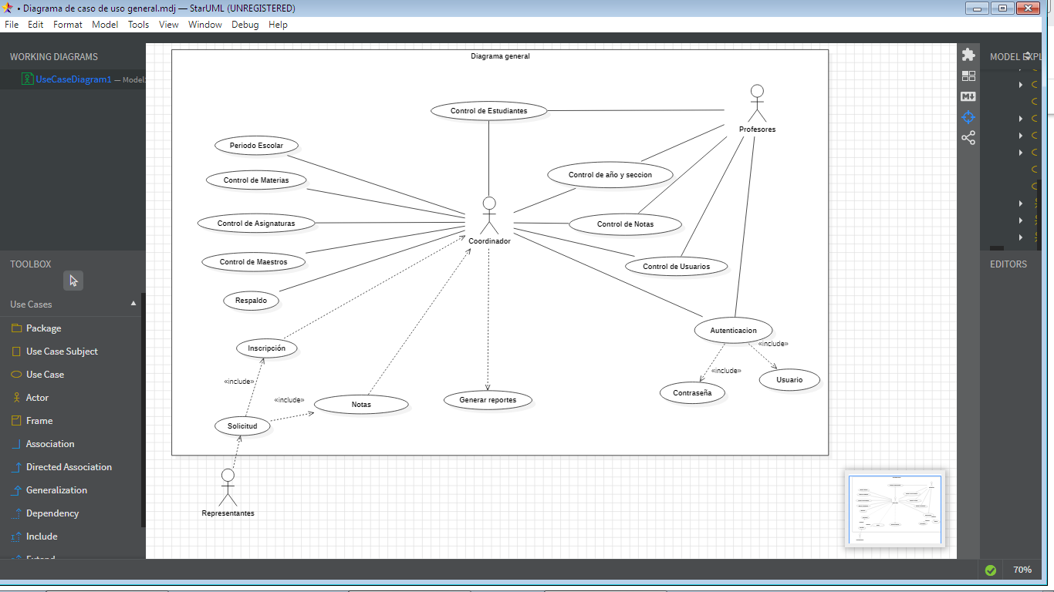

Diagrama de caso de uso general para el Sistema Automatizado para el Registro y Control de Notas de los Estudiantes de la ETARN “Arístides Torres Vielma”.

Figura N°4 Caso de uso General. Fuente: Acevedo, Carrizo, Losano, Molina (2024).

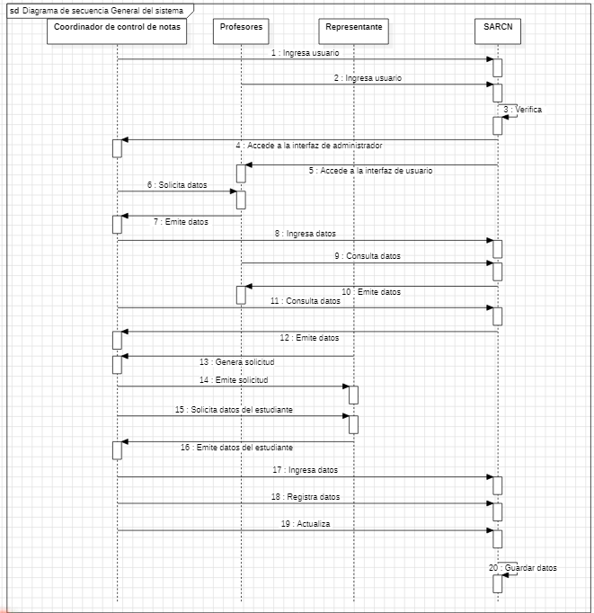

Diagrama de Secuencia general para el Sistema Automatizado para el Registro y Control de Notas de los Estudiantes de la ETARN “Arístides Torres Vielma”.

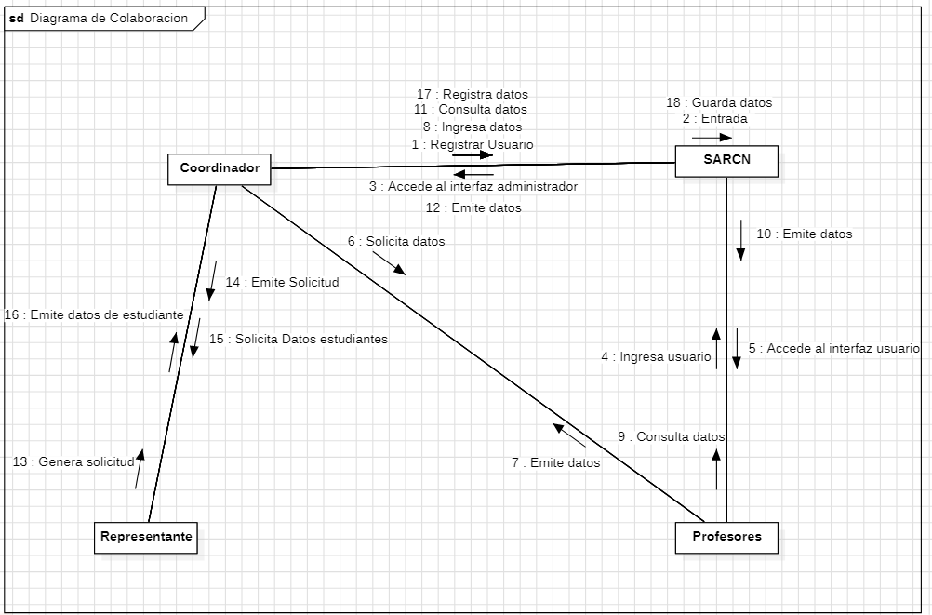Figura N°5 Secuencia General. Fuente: Acevedo, Carrizo, Losano, Molina (2024).

Diagrama de Colaboración general para el Sistema Automatizado para el Registro y Control de Notas de los Estudiantes de la ETARN “Arístides Torres Vielma”.

Figura N°6 Colaboración General. Fuente: Acevedo, Carrizo, Losano, Molina (2024).

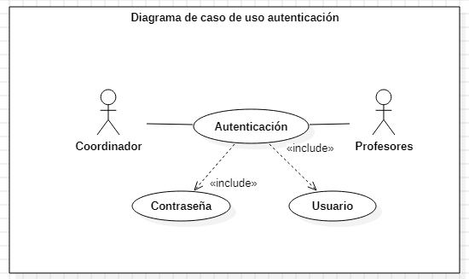**Diagrama de Caso de uso Autenticación**

Figura N°7 Caso de uso Autenticación. Fuente: Acevedo, Carrizo, Losano, Molina (2024).

**Diagrama de secuencia autenticación**

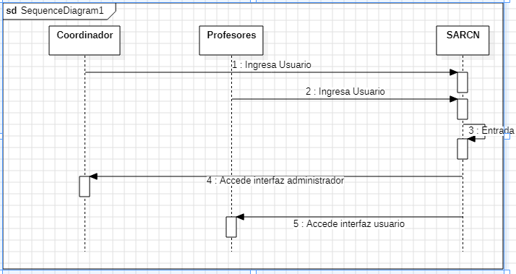

Figura N°8 Diagrama de secuencia Autenticación. Fuente: Acevedo, Carrizo, Losano, Molina (2024).

**Diagrama de Colaboración Autenticación**

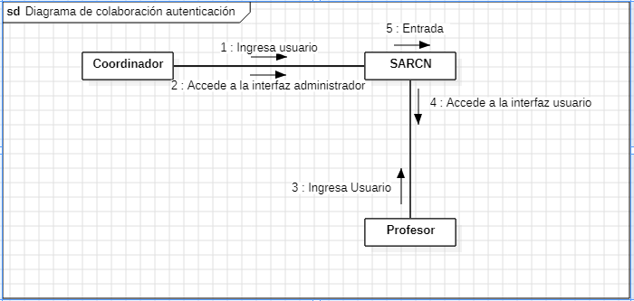

Figura N°9 Diagrama de Colaboración Autenticación. Fuente: Acevedo, Carrizo, Losano, Molina (2024).

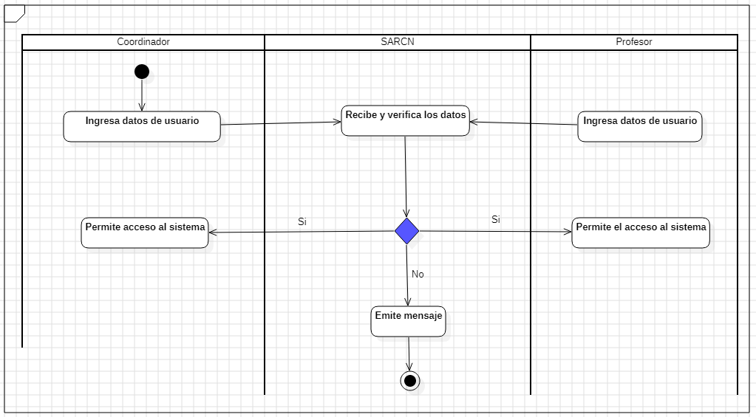**Diagrama de Actividades Autenticación**

Figura N°10 Diagrama de Actividades Autenticación. Fuente: Acevedo, Carrizo, Losano, Molina (2024).

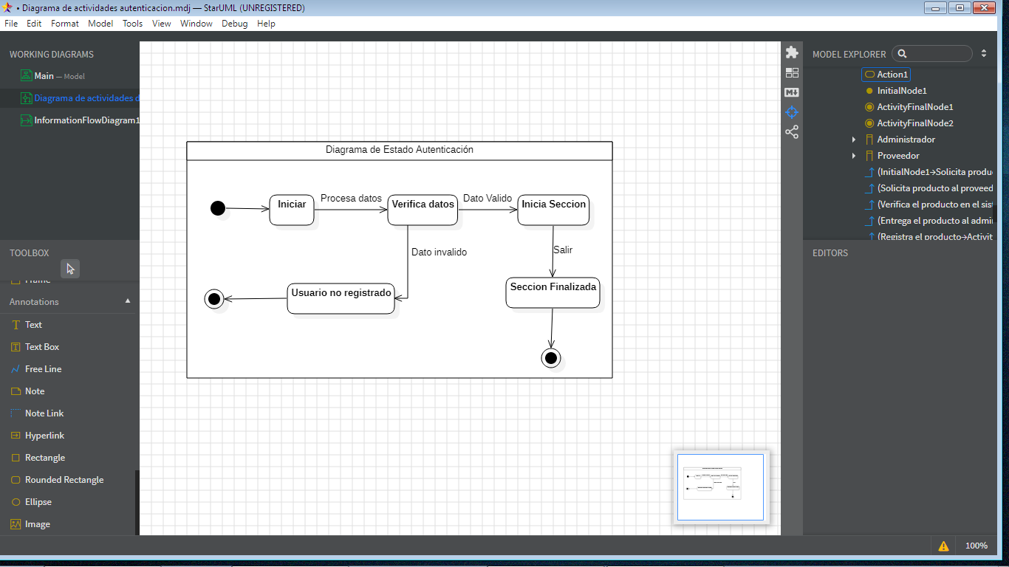**Diagrama de Estado Autenticación**

Figura N°11 Diagrama de Estado Autenticación. Fuente: Acevedo, Carrizo, Losano, Molina (2024).

**Descripción del Caso de Uso del Negocio Autenticación**

|  |  |
| --- | --- |
| **Caso de uso del Negocio** | **Validar Usuario** |
| **Actores** | Administrador y usuario |
| **Propósito** | Validar y autorizar el ingreso de los usuarios al sistema |
| Resumen: Para que se pueda acceder al sistema se tienen que ingresar y validar correctamente los datos, dependiendo del privilegio de cada uno se podrá acceder como usuario o administrador. | |
| **Cursos normales del evento** | |
| **Acción del actor (usuario o administrador).** | **Respuesta del sistema** |
| 1. Introducir datos.   5. Entra al Sistema. | 1. Recibe los datos, los verifica y efectúa el proceso de validación. 2. Si los datos no son válidos el sistema emite un mensaje como “no valido” y redirige el formulario anterior. 3. Si los datos son válidos el sistema permite el acceso, según el privilegio “usuario o administrador”. |

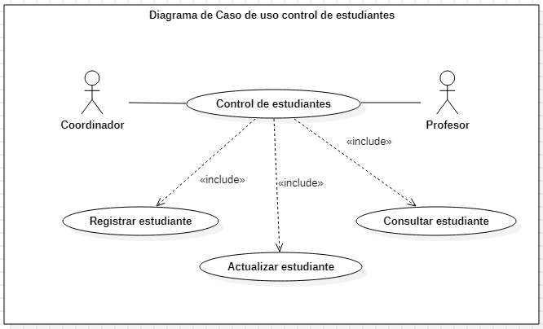**Diagrama de Caso de uso de control de Estudiantes**

Figura N°11 Diagrama de Caso de uso de control de Estudiantes. Fuente: Acevedo, Carrizo, Losano, Molina (2024).

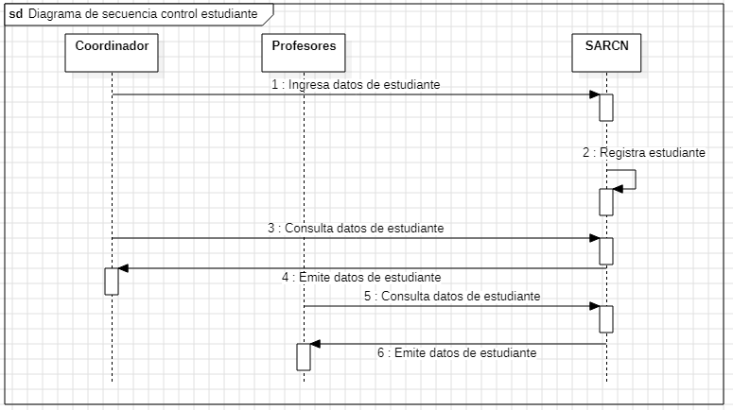**Diagrama de Secuencia de Control de Estudiantes**

Figura N°12 Diagrama de secuencia de control de Estudiantes. Fuente: Acevedo, Carrizo, Losano, Molina (2024).

**Diagrama de Colaboración de Control de Estudiantes**

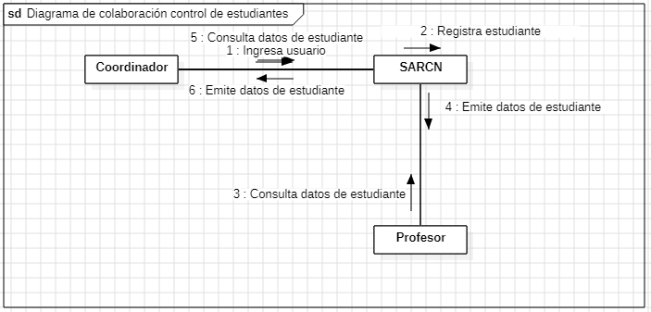

Figura N°13 Diagrama de colaboracion de control de Estudiantes. Fuente: Acevedo, Carrizo, Losano, Molina (2024).

**Diagrama de Actividades de Control de Estudiantes**

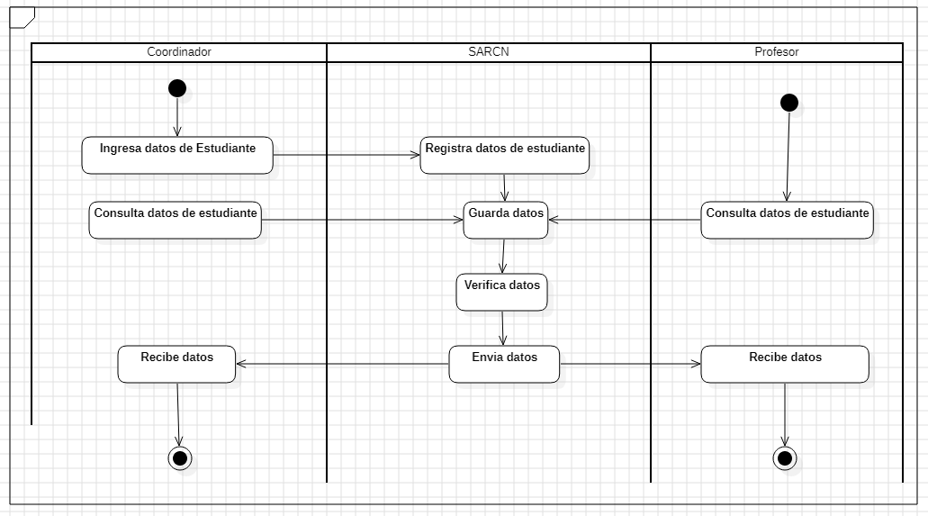

Figura N°14 Diagrama de Actividades de control de Estudiantes. Fuente: Acevedo, Carrizo, Losano, Molina (2024).

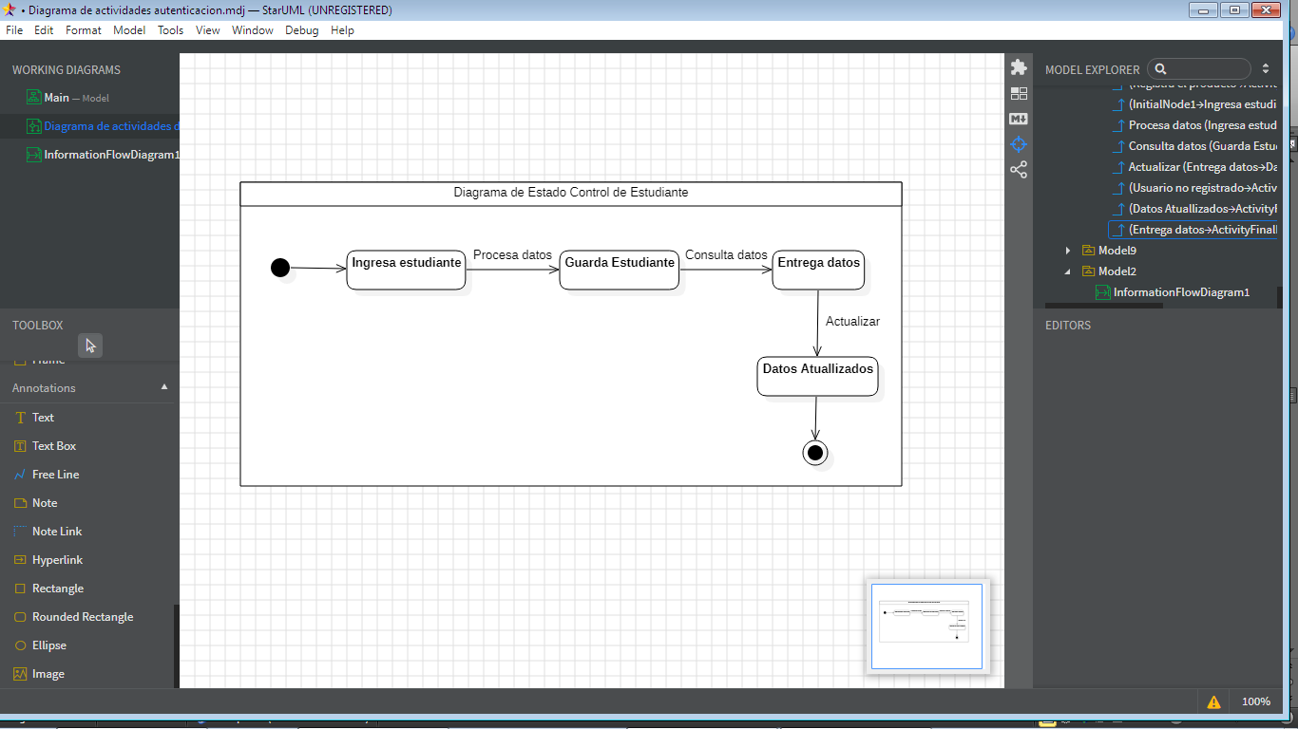**Diagrama de Estado Control de Estudiantes**

Figura N°13 Diagrama de Estado de control de Estudiantes. Fuente: Acevedo, Carrizo, Losano, Molina (2024).

**Descripción del Caso de Uso del Negocio Control de Estudiantes**

|  |  |
| --- | --- |
| **Caso de uso del Negocio** | **Control de Estudiantes** |
| **Actores** | Administrador y usuario |
| **Propósito** | Registro, actualización y consulta los datos de los estudiantes. |
| Resumen: el sistema automatizado permite al administrador llevar un control de los registros de cada estudiante (ingresar, consultar y actualizar). Por otro lado el usuario solo podrá consultar los datos. | |
| **Cursos normales del evento** | |
| **Acción del actor (usuario o administrador).** | **Respuesta del sistema** |
| 1. El administrador registra o actualiza los datos del estudiante.   3. El administrador o el usuario consulta la información del estudiante.  6. recibe la información. | 1. Recibe los datos, y los guarda en la base de datos.   4. verifica los datos del estudiante en la base de datos para entregar la información.   1. Entrega la información. |

**Diagrama de caso de uso Control de notas**

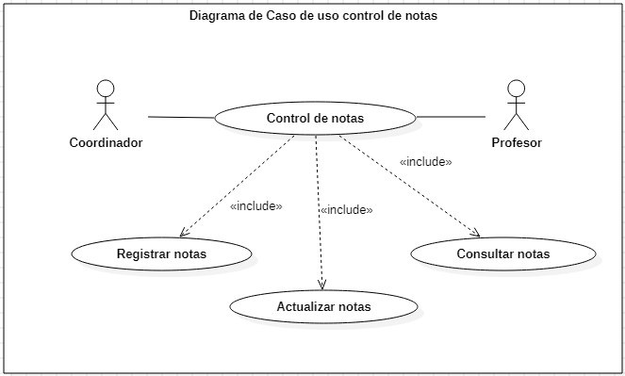

Figura N°15 Diagrama de caso de uso de control de Notas. Fuente: Acevedo, Carrizo, Losano, Molina (2024).

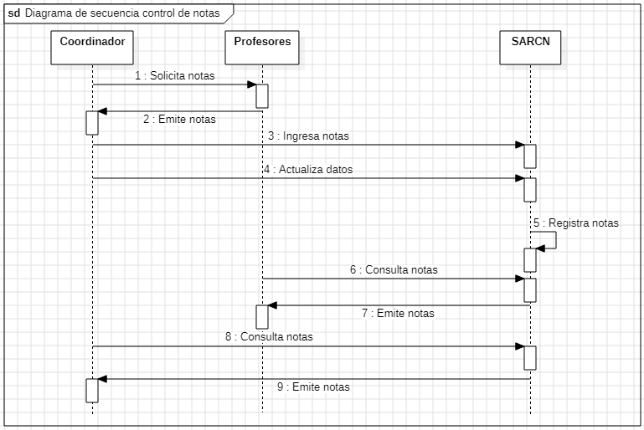**Diagrama de secuencia de control de notas**

Figura N°4 Diagrama de secuencia de control de Notas. Fuente: Acevedo, Carrizo, Losano, Molina (2024).

**Diagrama de colaboración de control de notas**

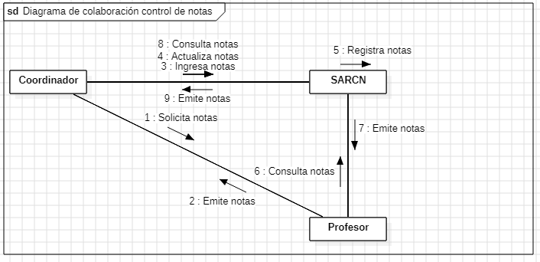

Figura N°16 Diagrama de colaboración de control de Notas. Fuente: Acevedo, Carrizo, Losano, Molina (2024).

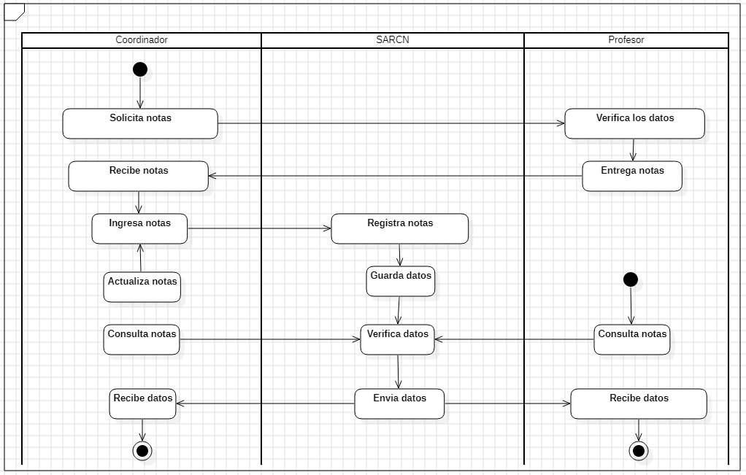**Diagrama de Actividades de Control de notas**

Figura N°17 Diagrama de Actividades de control de Notas. Fuente: Acevedo, Carrizo, Losano, Molina (2024).

**Diagrama de Estado Control de Notas** 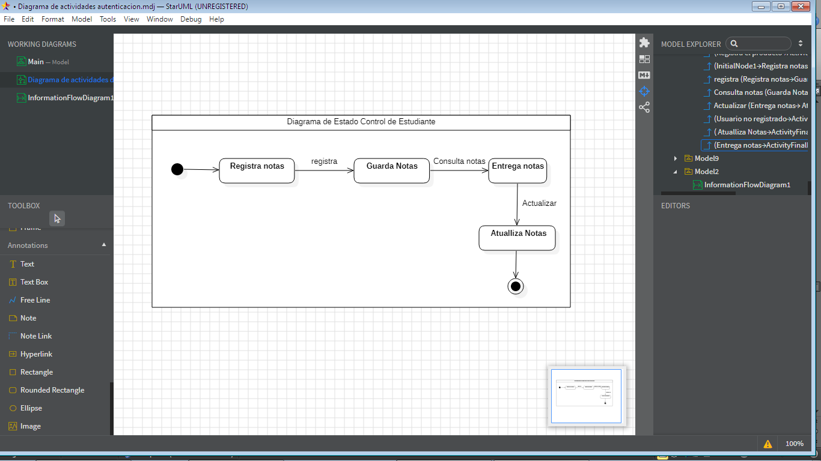

Figura N°17 Diagrama de Estado de control de Notas. Fuente: Acevedo, Carrizo, Losano, Molina (2024).

**Descripción del Caso de Uso del Negocio Control de Notas**

|  |  |
| --- | --- |
| **Caso de uso del Negocio** | **Control de Notas** |
| **Actores** | Administrador y Profesor |
| **Propósito** | Registro, actualización y consulta de las notas de los estudiantes. |
| Resumen: Para que la nota de los estudiantes se registren en el sistema, son solicitadas a los profesores por el administrador, el cual los registra, actualiza y consulta, una vez ingresadas las notas se almacenaran en la base de datos. El profesor con su usuario podrá consultar las notas. | |
| **Cursos normales del evento** | |
| **Acción del actor (usuario o administrador).** | **Respuesta del sistema** |
| 1. El administrador solicita las notas. 2. El profesor entrega las notas. 3. El administrador registra o actualiza las notas.   5. El administrador o el profesor, con  Su usuario consulta las notas.  8. Recibe la Información. | 1. Recibe los datos, y los guarda en la base de datos.   6. verifica los datos de notas en la base de datos para entregar la información.  7. Entrega la Información. |
|  |  |

**Diagrama de Caso de Uso de Control de Profesores**

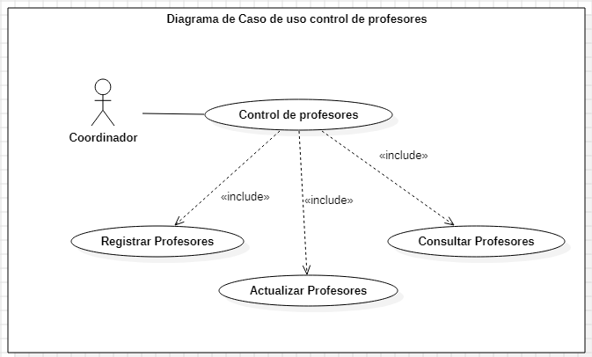

Figura N°18 Diagrama de caso de uso de control de profesores. Fuente: Acevedo, Carrizo, Losano, Molina (2024).

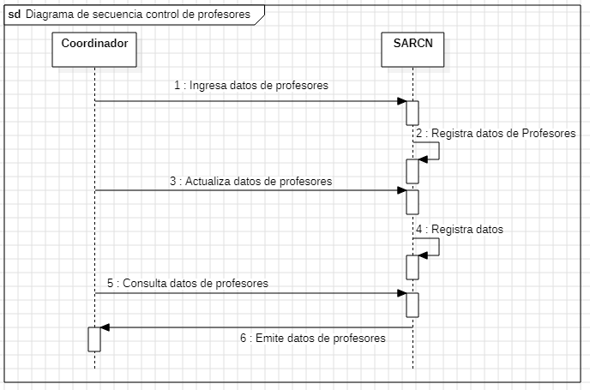**Diagrama de secuencia de control de profesores**

Figura N°19 Diagrama de secuencia de control de profesores. Fuente: Acevedo, Carrizo, Losano, Molina (2024).

**Diagrama de colaboración de control de profesores**

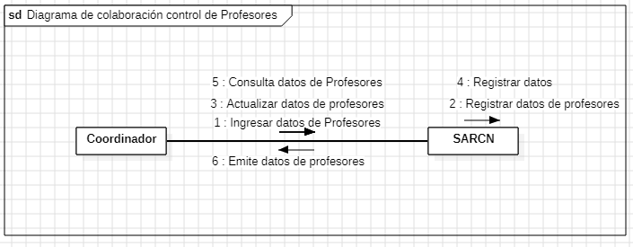

Figura N°20 Diagrama de colaboración de control de profesores. Fuente: Acevedo, Carrizo, Losano, Molina (2024).

**Diagrama de actividades de control de Profesores**

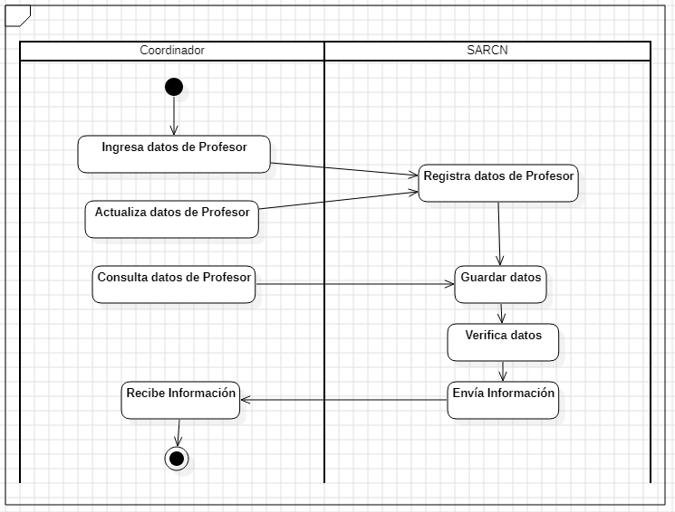

Figura N°21 Diagrama de actividades de control de profesores. Fuente: Acevedo, Carrizo, Losano, Molina (2024).

**Diagrama de Estado Control de Profesores** 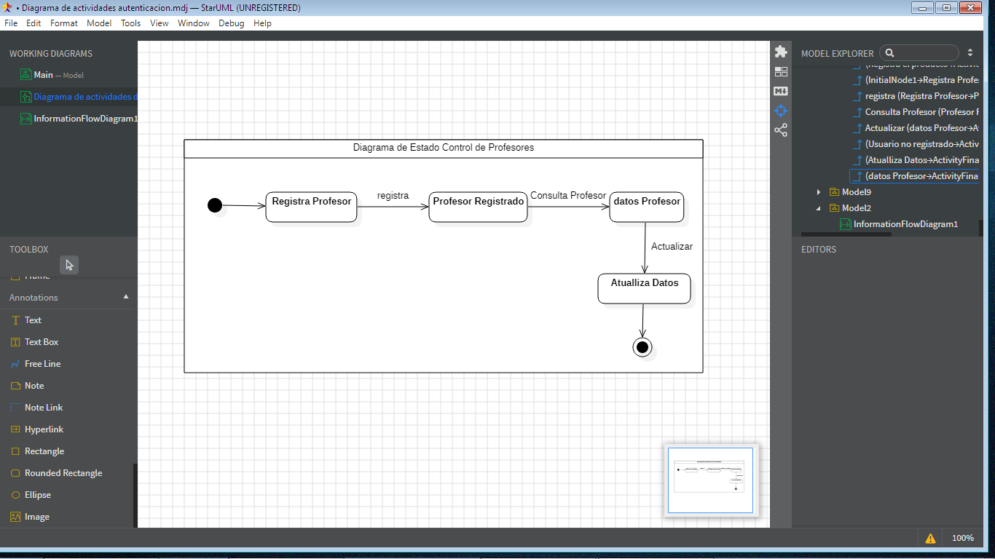

Figura N°21 Diagrama de Estado de control de profesores. Fuente: Acevedo, Carrizo, Losano, Molina (2024).

**Descripción del Caso de Uso del Negocio Control de Profesores**

|  |  |
| --- | --- |
| **Caso de uso del Negocio** | **Control de Profesores** |
| **Actores** | Administrador |
| **Propósito** | Registro, actualización y consulta de los datos de los profesores. |
| **Resumen:** el sistema automatizado permite al administrador llevar un control de los registros de cada profesor, actualizar cualquier dato necesario y consultar a los mismos. | |
| **Cursos normales del evento** | |
| **Acción del actor (usuario o administrador).** | **Respuesta del sistema** |
| 1. El administrador registra o actualiza los datos del Profesor.   3. El administrador consulta la información del profesor.  6. recibe la información. | 1. Recibe los datos, y los guarda en la base de datos.   4. verifica los datos del profesor en la base de datos para entregar la información.   1. Entrega la información. |

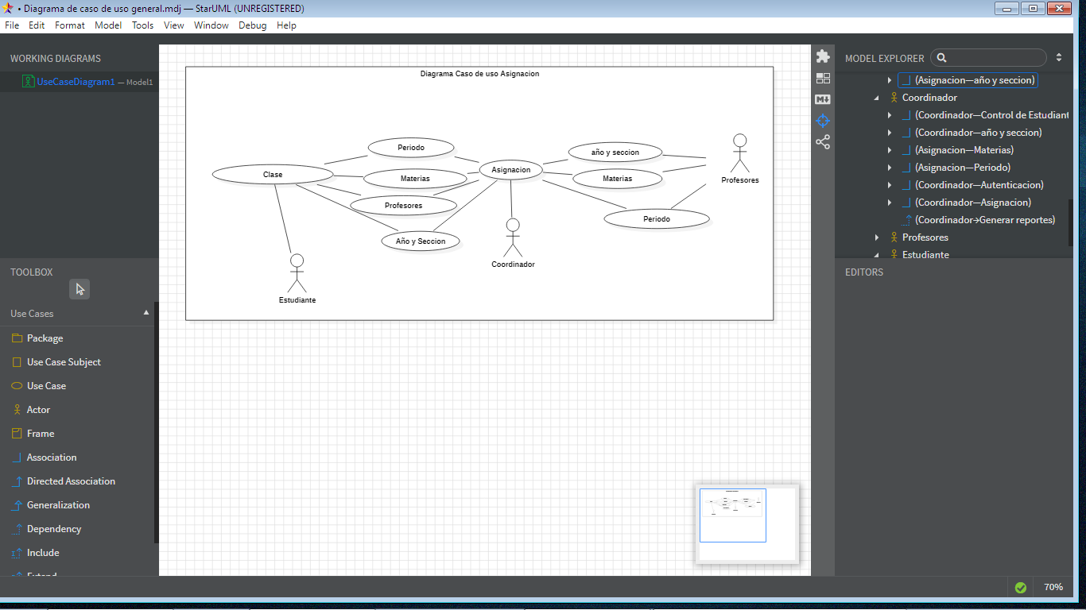**Diagrama de Caso de uso Asignación**

**Figura N°21 Diagrama de Caso de uso Asignación. Fuente: Acevedo, Carrizo, Losano, Molina (2024).**

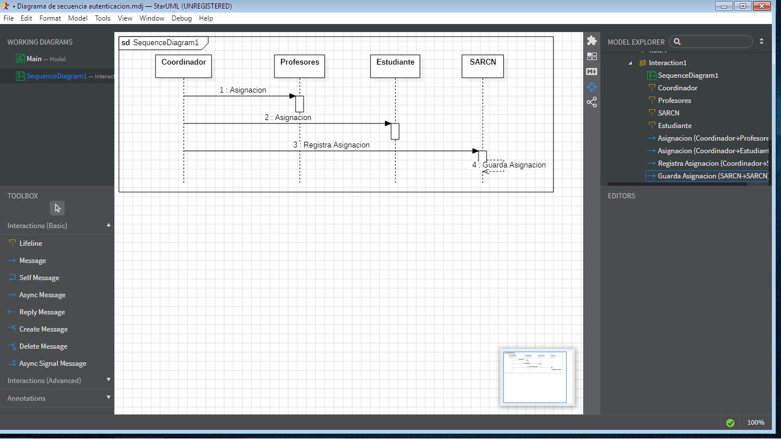**Diagrama de secuencia Asignación**

**Figura N°21 Diagrama de Secuencia Asignación. Fuente: Acevedo, Carrizo, Losano, Molina (2024).**

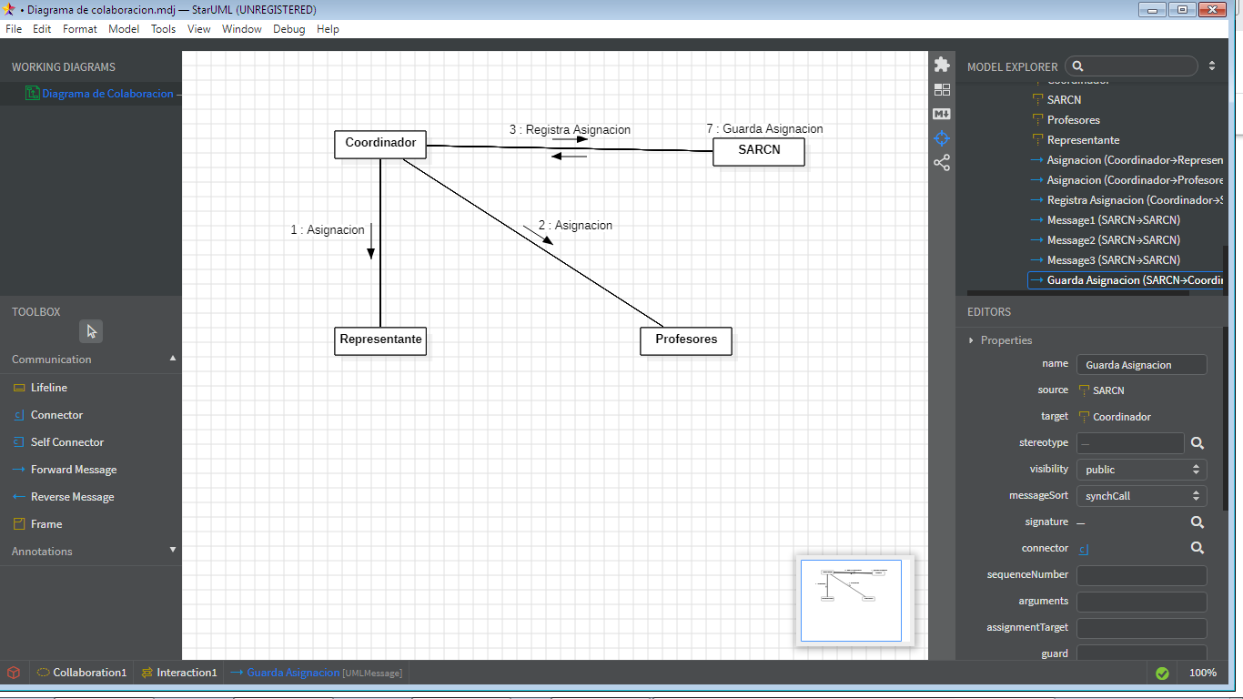**Diagrama de colaboración Asignación**

**Figura N°21 Diagrama de Secuencia Asignación. Fuente: Acevedo, Carrizo, Losano, Molina (2024).**

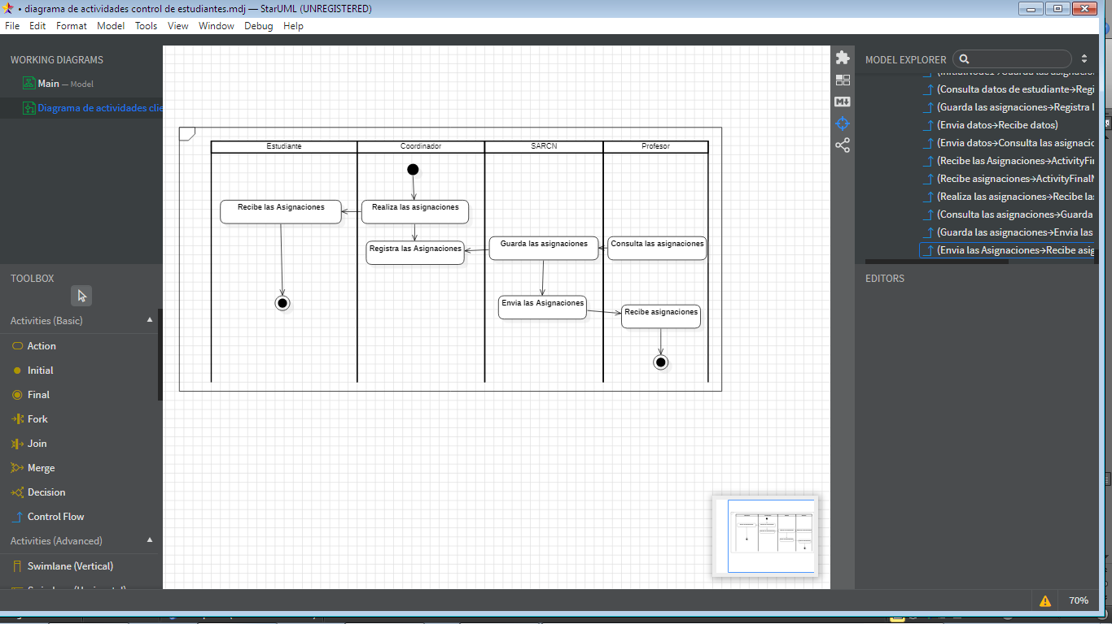**Diagrama de Actividades Asignación**

**Figura N°21 Diagrama de Actividades Asignación. Fuente: Acevedo, Carrizo, Losano, Molina (2024).**

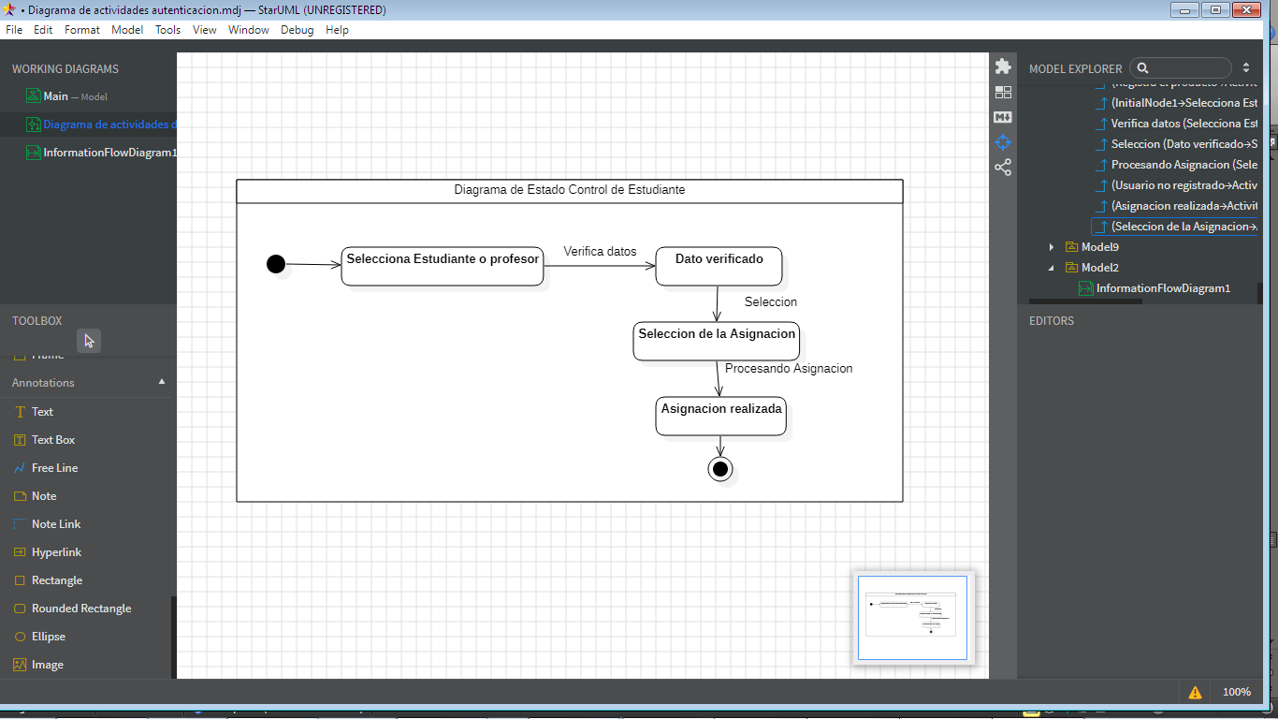**Diagrama de Estado Asignación**

**Figura N°21 Diagrama de Estado Asignación. Fuente: Acevedo, Carrizo, Losano, Molina (2024).**

**Descripción del Caso de Uso del Negocio Asignación**

|  |  |
| --- | --- |
| **Caso de uso del Negocio** | **Asignación** |
| **Actores** | **Administrador, Profesor y estudiantes** |
| **Propósito** | **Registro, actualización y consulta de asignaciones a profesores y estudiantes de materias, periodos, año y sección.** |
| **Resumen: el sistema automatizado permite al administrador llevar un control de los registros de las asignaciones de cada profesor y estudiante, actualizar cualquier dato necesario y consultar a los mismos.** | |
| **Cursos normales del evento** | |
| **Acción del actor (usuario o administrador).** | **Respuesta del sistema** |
| 1. **El administrador registra o actualiza las asignaciones del Profesor o el estudiante.**   **3. El administrador o el profesor consulta la información de las asignaciones.**  **6. recibe la información.** | 1. **Recibe los datos, y los guarda en la base de datos.**   **4. verifica los datos de las asignaciones en la base de datos para entregar la información.**  **5.Entrega la información.** |

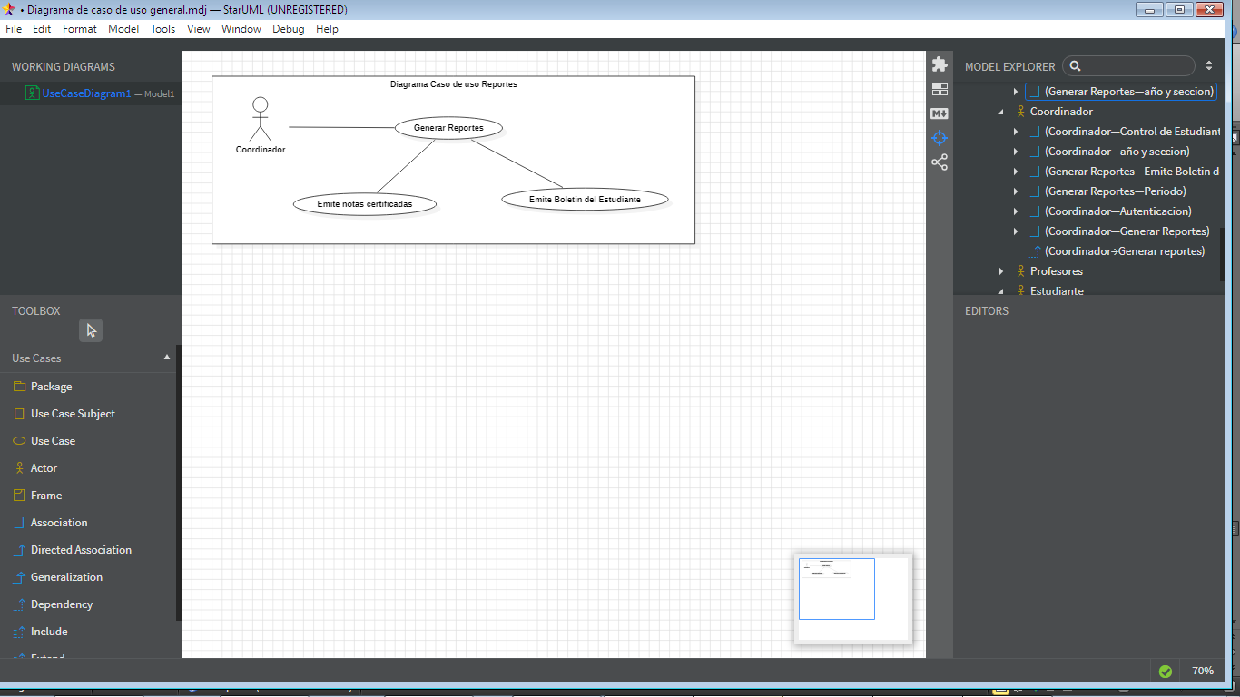**Diagrama de caso de uso Reportes**

**Figura N°21 Diagrama de Caso de uso Reportes. Fuente: Acevedo, Carrizo, Losano, Molina (2024).**

**Diagrama de Secuencia de Reportes**

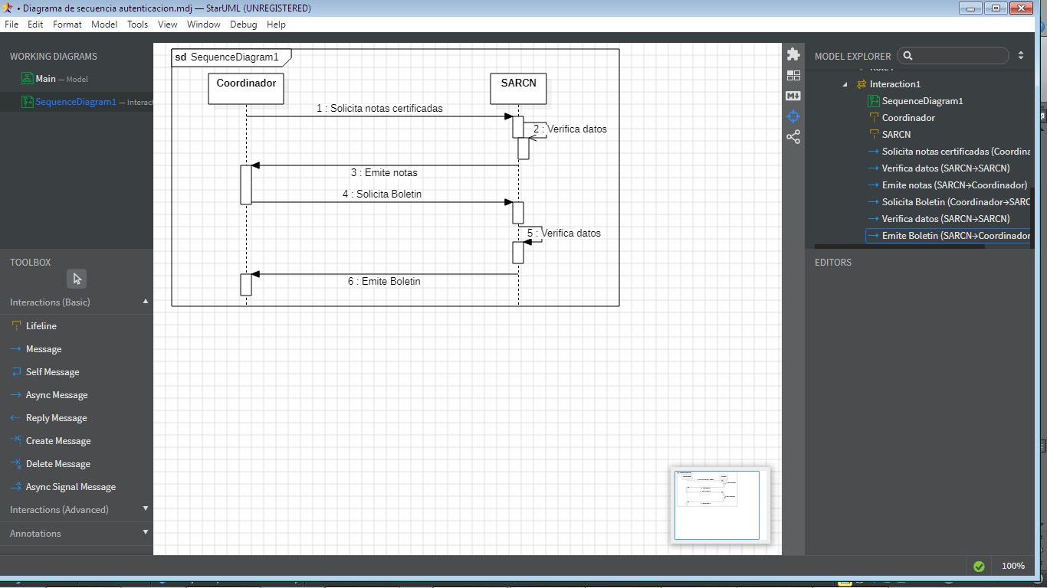

**Figura N°21 Diagrama de Secuencia Reportes. Fuente: Acevedo, Carrizo, Losano, Molina (2024).**

**Diagrama de Colaboración de Reportes**

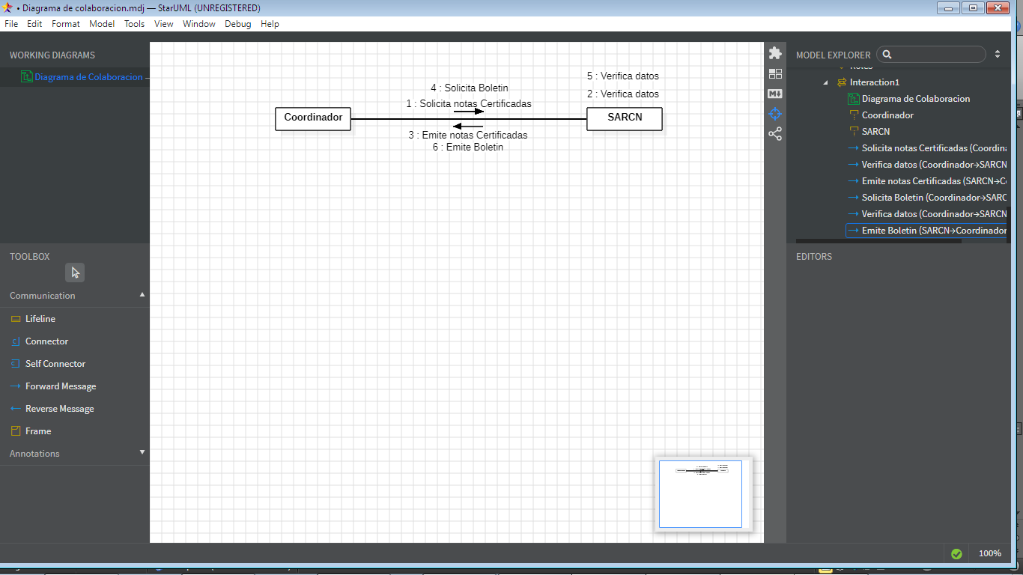

**Figura N°21 Diagrama de Colaboración Reportes. Fuente: Acevedo, Carrizo, Losano, Molina (2024).**

**Diagrama de Actividades Reportes**

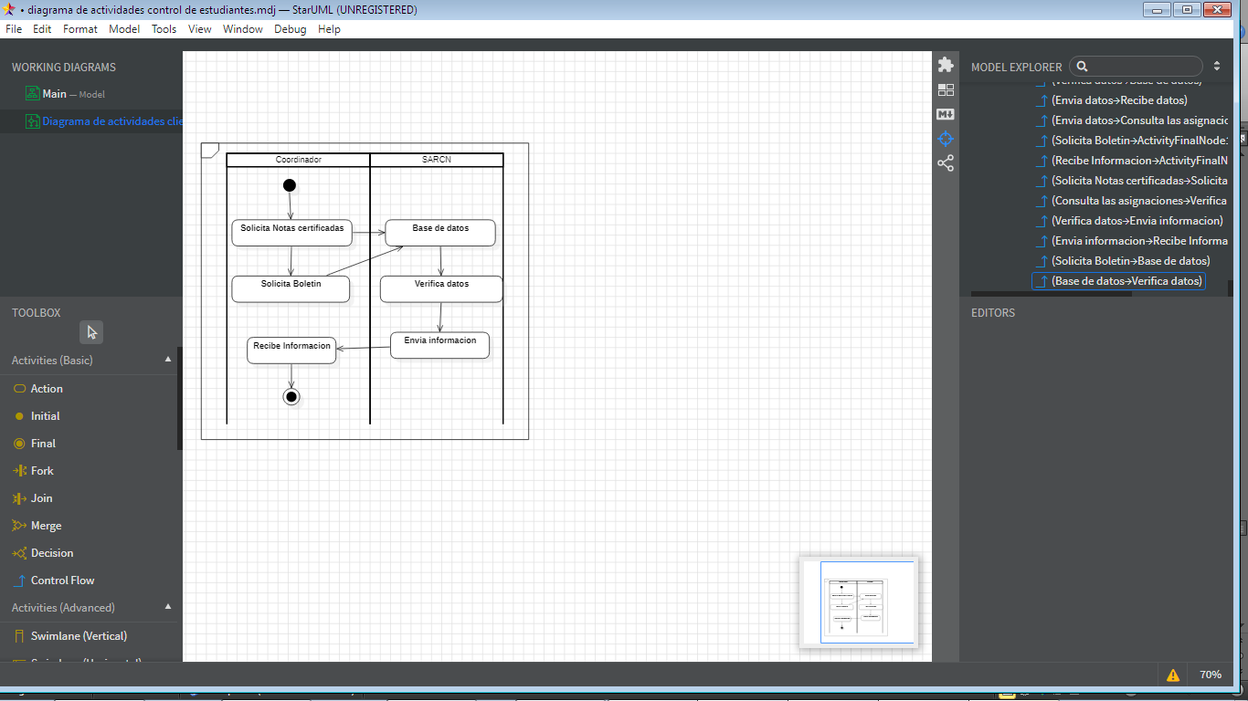

**Figura N°21 Diagrama de Actividades Reportes. Fuente: Acevedo, Carrizo, Losano, Molina (2024).**

**Diagrama de estado Reportes**

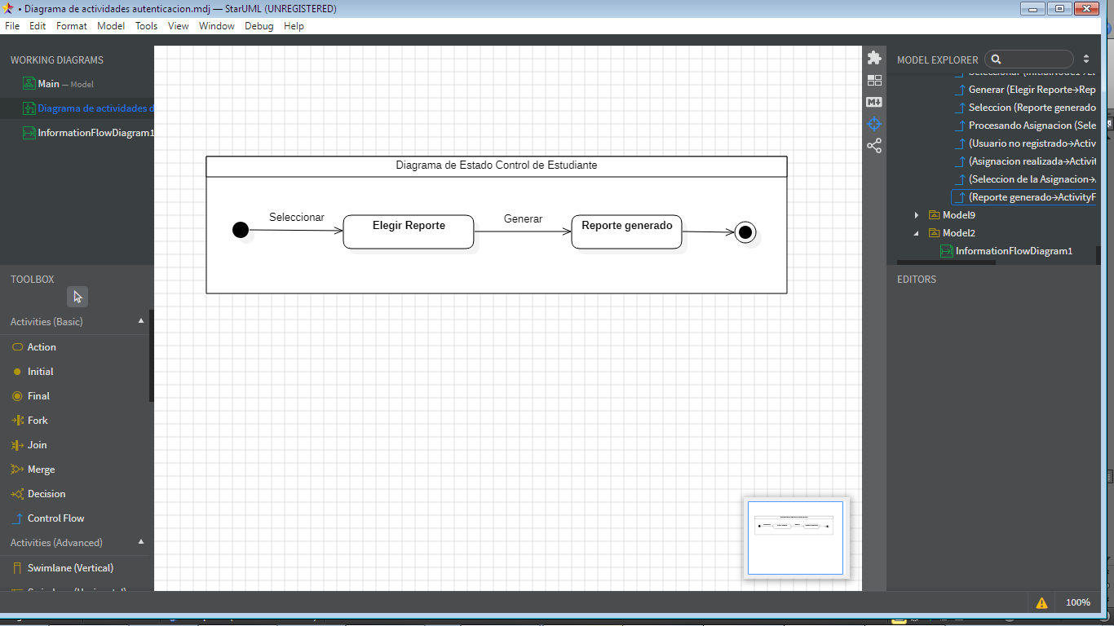

**Figura N°21 Diagrama de Estado Reportes. Fuente: Acevedo, Carrizo, Losano, Molina (2024).**

**Descripción del caso de uso de Negocio Reportes**

|  |  |
| --- | --- |
| **Caso de uso del Negocio** | **Reportes** |
| **Actores** | **Administrador** |
| **Propósito** | **Generar reportes de la información requerida.** |
| **Resumen: cuando el administrador necesita generar algún documento, el sistema los genera con los datos guardados en la base de datos.** | |
| **Cursos normales del evento** | |
| **Acción del actor (usuario o administrador).** | **Respuesta del sistema** |
| 1. **El administrador solicita generar las notas certificadas o el boletín.**   **4. recibe la información.** | 1. **Verifica los datos en la base de datos para entregar la información.** 2. **Entrega la información.** |

**Diagrama de caso de uso de Respaldo**

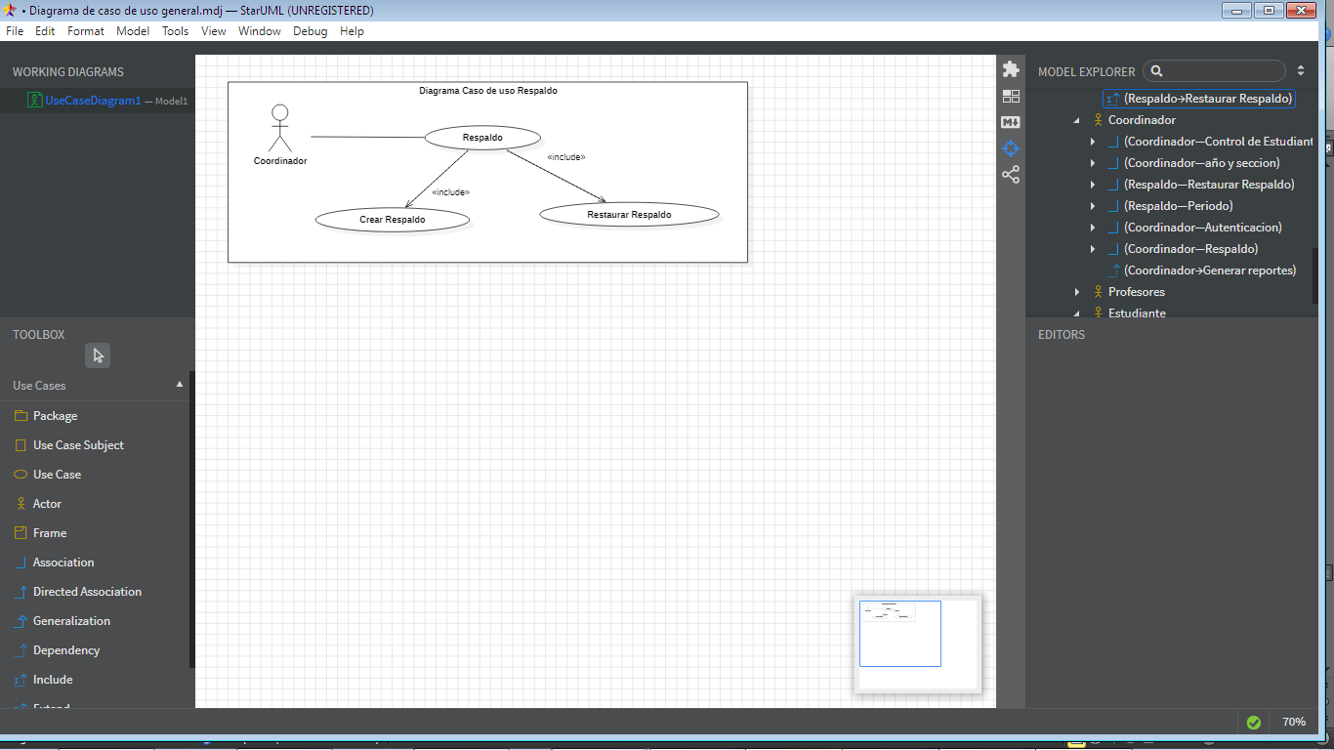

**Figura N°21 Diagrama de Caso de uso Respaldo. Fuente: Acevedo, Carrizo, Losano, Molina (2024).**

**Diagrama de Secuencia Respaldo**

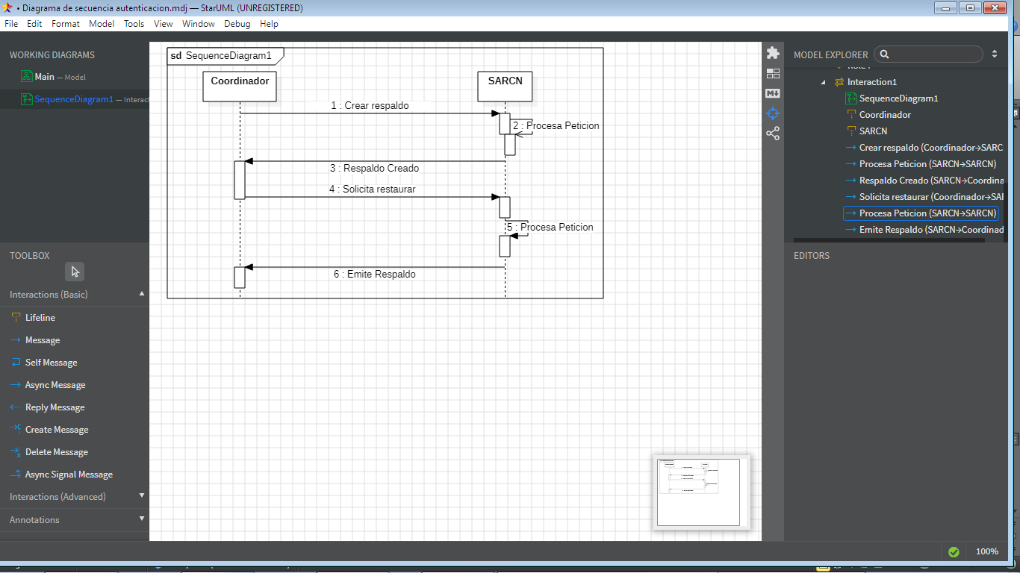

**Figura N°21 Diagrama de Secuencia Respaldo. Fuente: Acevedo, Carrizo, Losano, Molina (2024).**

**Diagrama de Colaboración Respaldo**

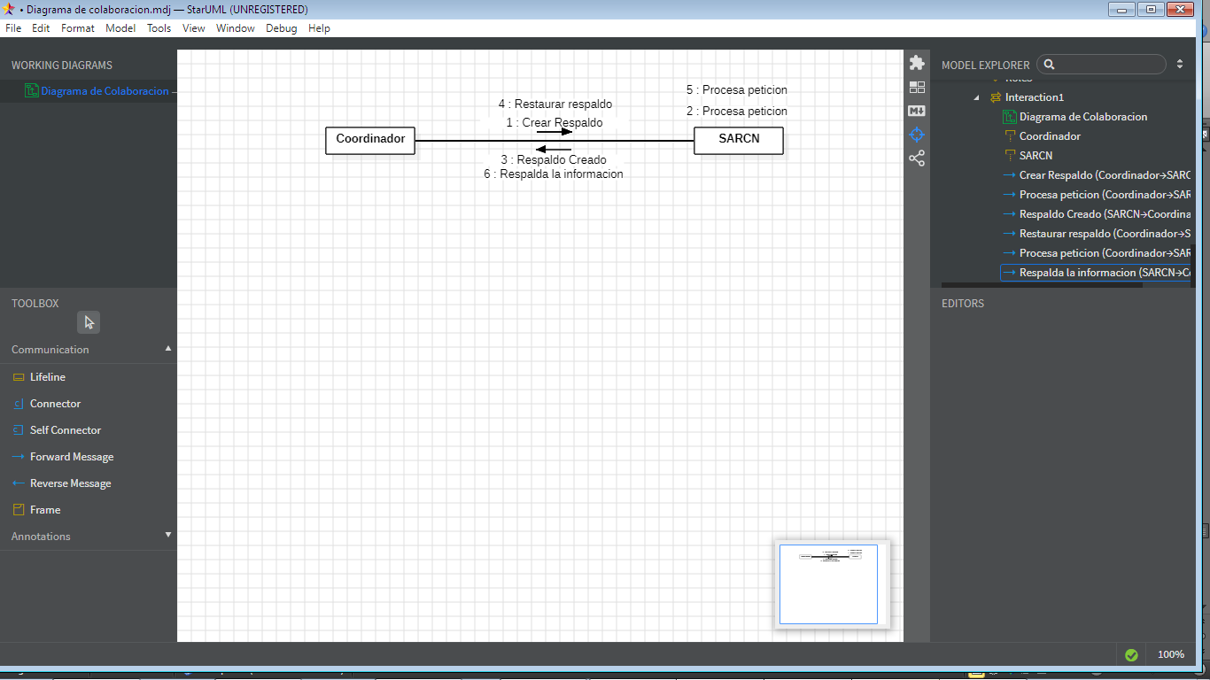

**Figura N°21 Diagrama de Colaboración Respaldo. Fuente: Acevedo, Carrizo, Losano, Molina (2024).**

**Diagrama de actividades Respaldo**

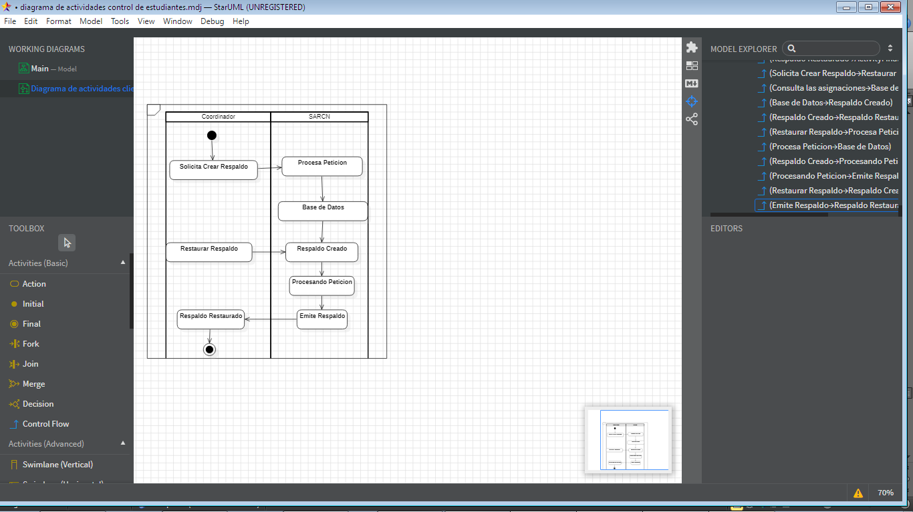

**Figura N°21 Diagrama de Actividades Respaldo. Fuente: Acevedo, Carrizo, Losano, Molina (2024).**

**Diagrama de Estado Respaldo**

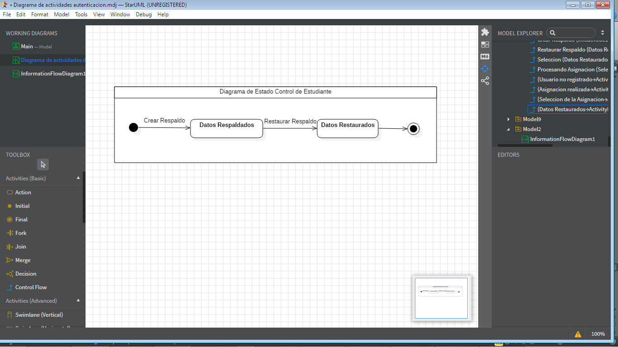

**Figura N°21 Diagrama de Estado Respaldo. Fuente: Acevedo, Carrizo, Losano, Molina (2024).**

**Diagrama de caso de uso general Respaldo**

|  |  |
| --- | --- |
| **Caso de uso del Negocio** | **Respaldo** |
| **Actores** | **Administrador** |
| **Propósito** | **Creación y restauración del respaldo del sistema.** |
| **Resumen: cuando el administrador necesita crear un respaldo o restaurar un respaldo de la base de datos anteriormente creado el sistema cargara los datos necesarios.** | |
| **Cursos normales del evento** | |
| **Acción del actor (usuario o administrador).** | **Respuesta del sistema** |
| 1. **El administrador crea un respaldo de la base de datos del sistema.**   **3. el administrador solicita restaurar la base de datos.**  **5. Restauración del respaldo.** | 1. **procesa la petición creando un archivo con el respaldo correspondiente.** 2. **Procesa la petición restaurando el archivo de respaldo deseado.** |

**Diagrama General del Sistema (VTOC)**

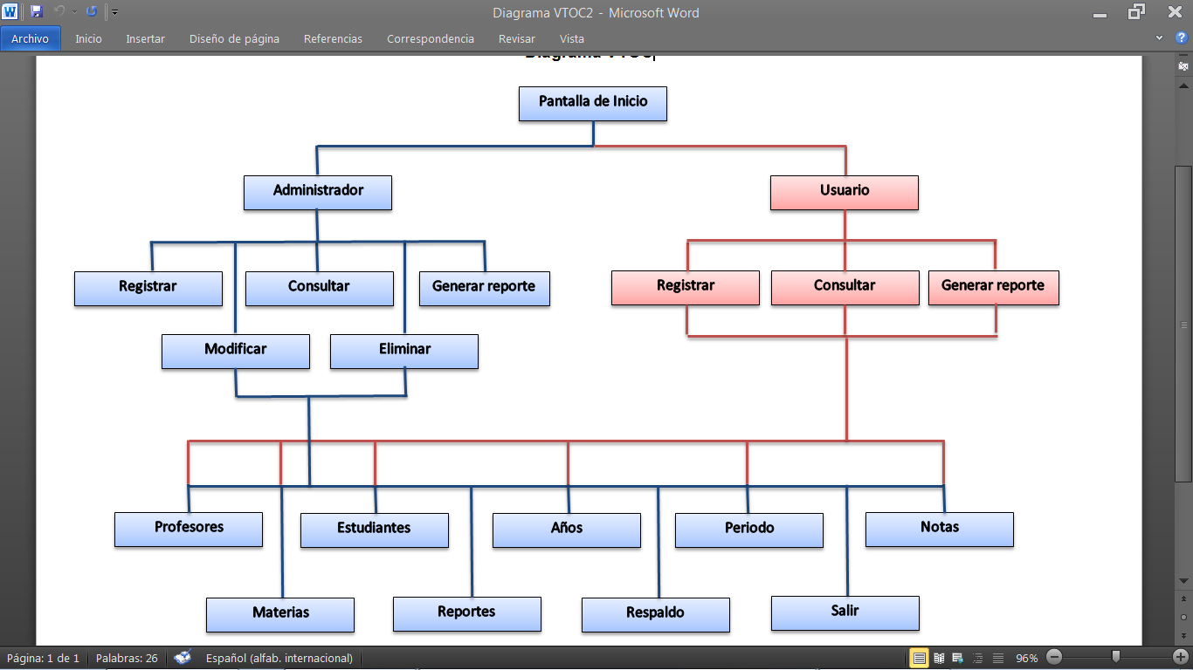**Descripción del diagrama VTOC**

Este diagrama VTOC describe la estructura y flujo de trabajo del sistema de registro y control de notas de la institución ETAR "Arístides Torres Vielma". A través de dos interfaces principales, una para administradores y otra para profesores, el sistema organiza las funcionalidades en áreas clave como la gestión de usuarios, materias, notas, reportes y respaldos. Cada rol tiene acceso a herramientas específicas para registrar, consultar, modificar, eliminar y generar reportes, optimizando así la administración académica y mejorando la eficiencia de los procesos educativos.

**1. Pantalla de Inicio**

* Es el punto de entrada principal del sistema.
* Desde esta pantalla, los usuarios seleccionan su rol para acceder a la funcionalidad correspondiente: Interfaz para Administrador e Interfaz para Usuario (Profesor)

**2. Interfaz para Administrador**

Esta interfaz permite al administrador realizar operaciones administrativas avanzadas y gestionar la información académica del sistema.  
Las funcionalidades principales son:

* **Registrar**: Agregar información nueva, como profesores, estudiantes, materias, años escolares, secciones, y notas.
* **Consultar**: Acceder a los datos existentes del sistema.
* **Modificar**: Actualizar información registrada previamente.
* **Eliminar**: Eliminar registros de la base de datos.
* **Generar Reportes**: Crear documentos informativos que incluyen calificaciones, estadísticas académicas, boletines grupales o individuales.

**3. Interfaz para Usuario (Profesor)**

Esta interfaz está diseñada para que los docentes puedan gestionar su actividad académica de forma eficiente. Las funcionalidades principales son:

* **Registrar**: Introducir las calificaciones de los estudiantes por materia y sección.
* **Consultar**: Visualizar las notas previamente registradas.
* **Generar Reportes**: Producir informes de notas y estadísticas relacionadas con sus materias asignadas.

**4. Secciones Detalladas**

Desde ambas interfaces, las funcionalidades se dividen en las siguientes áreas clave:

* **Profesores**: Gestión de datos relacionados con los docentes (registro, consulta, modificación y eliminación).
* **Estudiantes**: Administración de la información de los alumnos inscritos.
* **Años Escolares y Secciones**: Configuración de los años académicos y las divisiones organizativas en secciones.
* **Materias**: Registro y gestión de las asignaturas impartidas en la institución.
* **Notas**: Gestión de las calificaciones de los estudiantes por materia y sección.
* **Reportes**: Generación de reportes detallados que incluyen: Boletines individuales y notas certificadas de cada estudiante.
* **Respaldo**: Funcionalidad exclusiva de la interfaz del administrador para realizar copias de seguridad de la información almacenada en el sistema.
* **Salir**: Opción disponible en ambas interfaces para cerrar la sesión del usuario.

**Políticas de seguridad del Sistema**

El sistema de registro y control de notas de la Institución ETAR “Arístides Torres Vielma” está diseñado para garantizar la seguridad y privacidad de los datos académicos de los estudiantes, profesores y personal administrativo. Las políticas de seguridad se dividen en tres áreas fundamentales: autenticación, autorización y contabilidad (accounting).

Autenticación, el sistema asegurará que solo los usuarios autorizados puedan acceder a la plataforma mediante un proceso riguroso de verificación de identidad. Los usuarios, ya sean profesores O administradores, deberán ingresar su nombre de usuario y contraseña. La contraseña será definida por el usuario durante su registro inicial y deberá cumplir con ciertos requisitos de seguridad, como la longitud mínima y la combinación de caracteres alfanuméricos y especiales. Estas medidas reducirán los riesgos asociados con accesos no autorizados.

Autorización, el sistema contará con un control de acceso basado en roles, lo que garantizará que los usuarios solo puedan realizar las acciones que están permitidas según su rol dentro de la institución. Los profesores tendrán permisos para registrar y consultar las calificaciones de los estudiantes, así como para generar e imprimir reportes, mientras que los administradores tendrán acceso completo a las funcionalidades del sistema, pudiendo gestionar usuarios, materias, estudiantes y realizar respaldos. La asignación de roles y permisos será gestionada por los administradores, asegurando que cada usuario tenga acceso a lo que le corresponde, y que no haya posibilidad de alterar datos fuera de sus responsabilidades.

Accounting, se refiere al monitoreo y la auditoría de las acciones realizadas dentro del sistema. Para garantizar la trazabilidad y la integridad de la información, el sistema mantendrá un registro detallado de todas las actividades de los usuarios, como accesos, modificaciones de datos y consultas. Este registro permitirá identificar de manera clara qué acciones fueron realizadas, por quién, y en qué momento. Cada modificación importante, como el registro o la modificación de calificaciones, quedará registrada con información detallada sobre el usuario que realizó el cambio, la fecha y hora de la acción, y los datos modificados. Además, el sistema contará con un sistema de monitoreo de accesos para detectar intentos de acceso no autorizados o comportamientos inusuales, como múltiples intentos fallidos de inicio de sesión. Si se detecta alguna actividad sospechosa, se generarán alertas automáticas para los administradores, quienes podrán investigar y tomar las medidas correspondientes. Los registros de auditoría serán almacenados de manera segura y no podrán ser modificados por los usuarios del sistema, garantizando así la transparencia y la capacidad de rastrear cualquier alteración de los datos.

Estas políticas de seguridad asegurarán un control efectivo sobre el acceso y uso del sistema, protegiendo los datos académicos y evitando el acceso no autorizado o modificaciones indebidas.

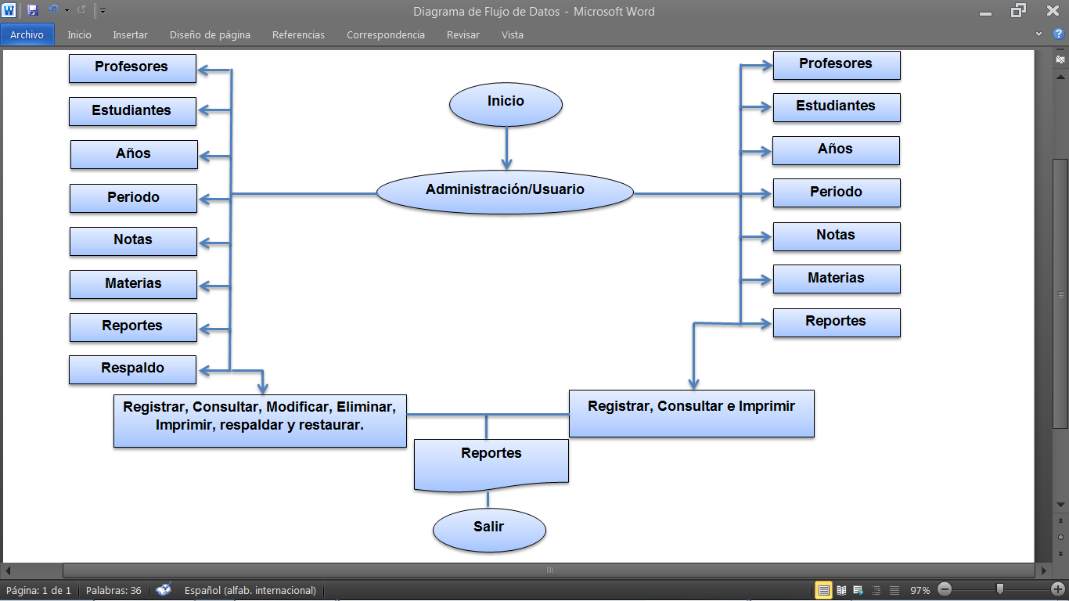**Diagrama de Flujo de Datos**

**Diagrama de contexto**

